### [PE03254_](file:///C:\Работа%20Ревазовой\фестиваль\2575\651510\программа%20здоровья\programma_zdorovya.doc)*Ожидаемые конечные результаты программы:*

[](file:///C:\Работа%20Ревазовой\фестиваль\2575\651510\программа%20здоровья\programma_zdorovya.doc)

Учащиеся и выпускники школы

***должны знать:***

1. Главная ценность жизни есть здоровье, за которое отвечает сам человек.
2. О необходимости регулярных профилактических осмотров с целью предупреждения и распознавания заболеваний на ранней стадии.
3. о заболеваниях, передающихся половым путем и способах их предупреждения.

***должны уметь:***

1. Противостоять физическим и интеллектуальным перегрузкам.
2. Оказать первую доврачебную помощь пострадавшим.
3. Обеспечить адекватные физиологические потребности и индивидуальные особенности питания.
4. Контролировать собственные поведенческие реакции, а также нести персональную ответственность за собственное поведение и здоровье.
5. Вести себя в эпидемиологически неблагоприятных условиях.
6. иметь устойчивую мотивацию на достаточный уровень двигательной активности, а также закаливание.
7. Регулярно проходить профилактические осмотры по рекомендации врачей.
8. Использовать минимальный арсенал лекарственных препаратов, которые применяют без назначения врача.

***должны иметь:***

1. Сформированную точку зрения на вредные привычки (табак, алкоголь, наркотики, психотропные вещества).
2. Потребность соблюдения правил личной гигиены.
3. Устойчивую положительную мотивацию на достаточный уровень двигательной активности и закаливание организма.
4. Навыки позитивного отношения к людям.

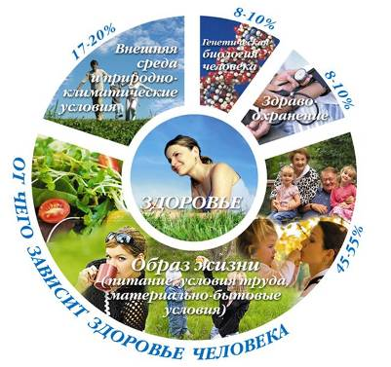

### Приложение

### Календарный план реализации программы здоровьесбережения на 2012-2013 учебный год

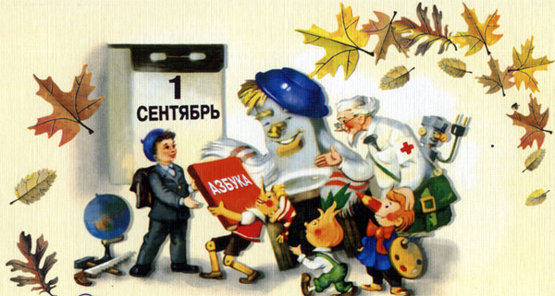 **СЕНТЯБРЬ**

1. Организация дежурства по школе и по классам в соответствии с Положением об обязанностях дежурных по школе.
2. Организация работы кружков и секций, организация клубной деятельности.
3. Включение в планы родительского всеобуча, планы методических объединений и план работы школьной библиотеки мероприятий, способствующих повышению эффективности работы по здоровьесбережению детей.
4. Включение в планы по руководству и контролю вопросов, cпособствующих улучшению работы школы по здоровье сбережению.
5. Организация питания учащихся.
6. Проведение физкультминуток, подвижных игр на переменах.
7. **«Уроки чистоты».**
8. Проведение внутришкольных и участие в районных спортивно-массовых соревнованиях и спартакиаде.
9. Проведение месячника по предупреждению дорожно-транспортного травматизма. Проведение лекций, бесед, воспитательных часов по формированию здорового образа жизни.
10. Старты здоровья.
11. Обеспечение контроля занятости детей во внеурочное время (систематически).
12. Организация каникулярного отдыха и оздоровления детей.
13. **Организация работы спецгруппы.**
14. **Организация профильного обучения учащихся 9-11-х классов.**
15. **Организации занятий на спортивной площадке в рамках проекта «Молодежь голосует за здоровье!».**

**ОКТЯБРЬ**

1. Организация работы учащихся по трудоустройству и поддержанию порядка на закреплённых участках, работа по созданию и поддержанию уюта в классах, школе, по сохранению школьного имущества.
2. Планирование занятости учащихся в каникулярный период.
3. Подготовка классов к зиме.
4. Проведение внутришкольных спортивных мероприятий и соревнований, участие в районной спартакиаде.
5. Проведение лекций, бесед, воспитательных часов по формированию здорового образа жизни.
6. Физкультминутки (ежедневно).
7. Организация подвижных игр на переменах в рамках осуществления шефской помощи учащимся начальных классов (ежедневно).

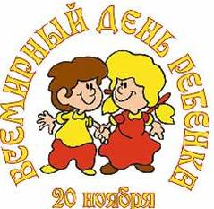**НОЯБРЬ**

1. Проведение мероприятий, приуроченных к праздникам «День матери» и «День ребёнка»
2. Проведение классных часов и мероприятий по теме « Курение - вред». Итог: выпуск плакатов, посвященных борьбе с курением и наркотиками.
3. Экскурсии.
4. Совещание актива по проведению физкультурных праздников, игр на местности.
5. Физкультминутки и динамические паузы (систематически).
6. Организация активного отдыха учащихся в дни каникул.
7. Отчёты о проделанной работе по здоровье сбережению.

**ДЕКАБРЬ**

1. Проведение   мероприятий,   посвященных всемирному дню борьбы со СПИДом.
2. Проведение открытых классных часов по программе «Все цвета, кроме чёрного».
3. Первенство школы по баскетболу.
4. Проведение конкурсов «Папа, мама, я - спортивная семья», посвященных празднованию Дня семьи.
5. Физкультминутки и динамические паузы (ежедневно).
6. Организация каникулярного отдыха и оздоровления детей.

Статья 41. 1. Каждый имеет **право** **на** охрану **здоровья** и медицинскую помощь

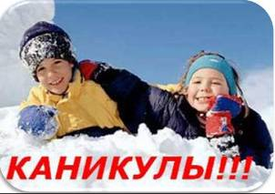**ЯНВАРЬ**

1. Организация активного отдыха детей в дни зимних каникул.
2. Открытые воспитательные часы «Тренинг здорового образа жизни».
3. «Весёлые старты».
4. Физкультминутки и динамические паузы.

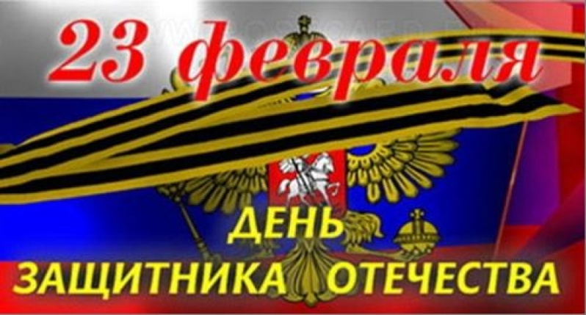**ФЕВРАЛЬ**

1. Месячник оборонно-массовой и патриотической работы.
2. День защитника Отечества.
3. Соревнования по шашкам.
4. Физкультминутки и динамические паузы.



**МАРТ**

1. Планирование занятости учащихся в каникулярный период.
2. Подготовка ко Дню здоровья. Физкультминутки и динамические паузы.
3. Организация каникулярного отдыха и оздоровления детей.

**АПРЕЛЬ**

1. Всемирный день здоровья.
2. Всемирный день Земли.
3. Операция «Милосердие», операция «Память».
4. Благоустройство школьной территории.
5. Первенство школы по кроссу.

**МАЙ**

1. Подготовительная работа к организации занятости учащихся в летний период.
2. «Весёлые старты», посвящённые Дню Победы.
3. Проведение экскурсий на природу.
4. Презентация уроков чистоты.

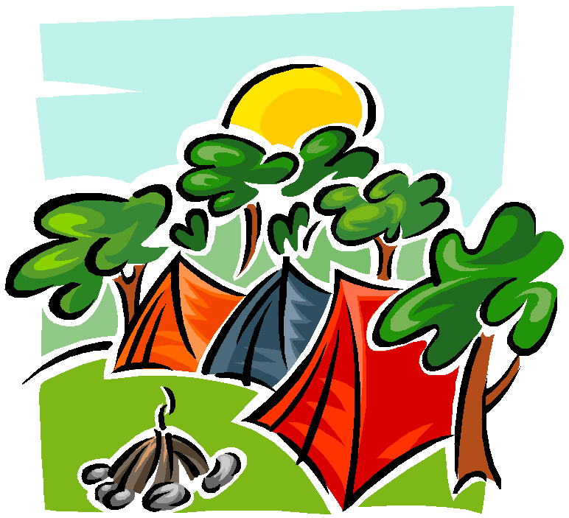**ИЮНЬ**

1. Международный день защиты детей.
2. Всемирный день защиты окружающей среды.
3. Работа по плану летних каникул.
4. **Организации занятий на спортивной площадке школы в рамках проекта «Молодежь голосует за здоровье!».**